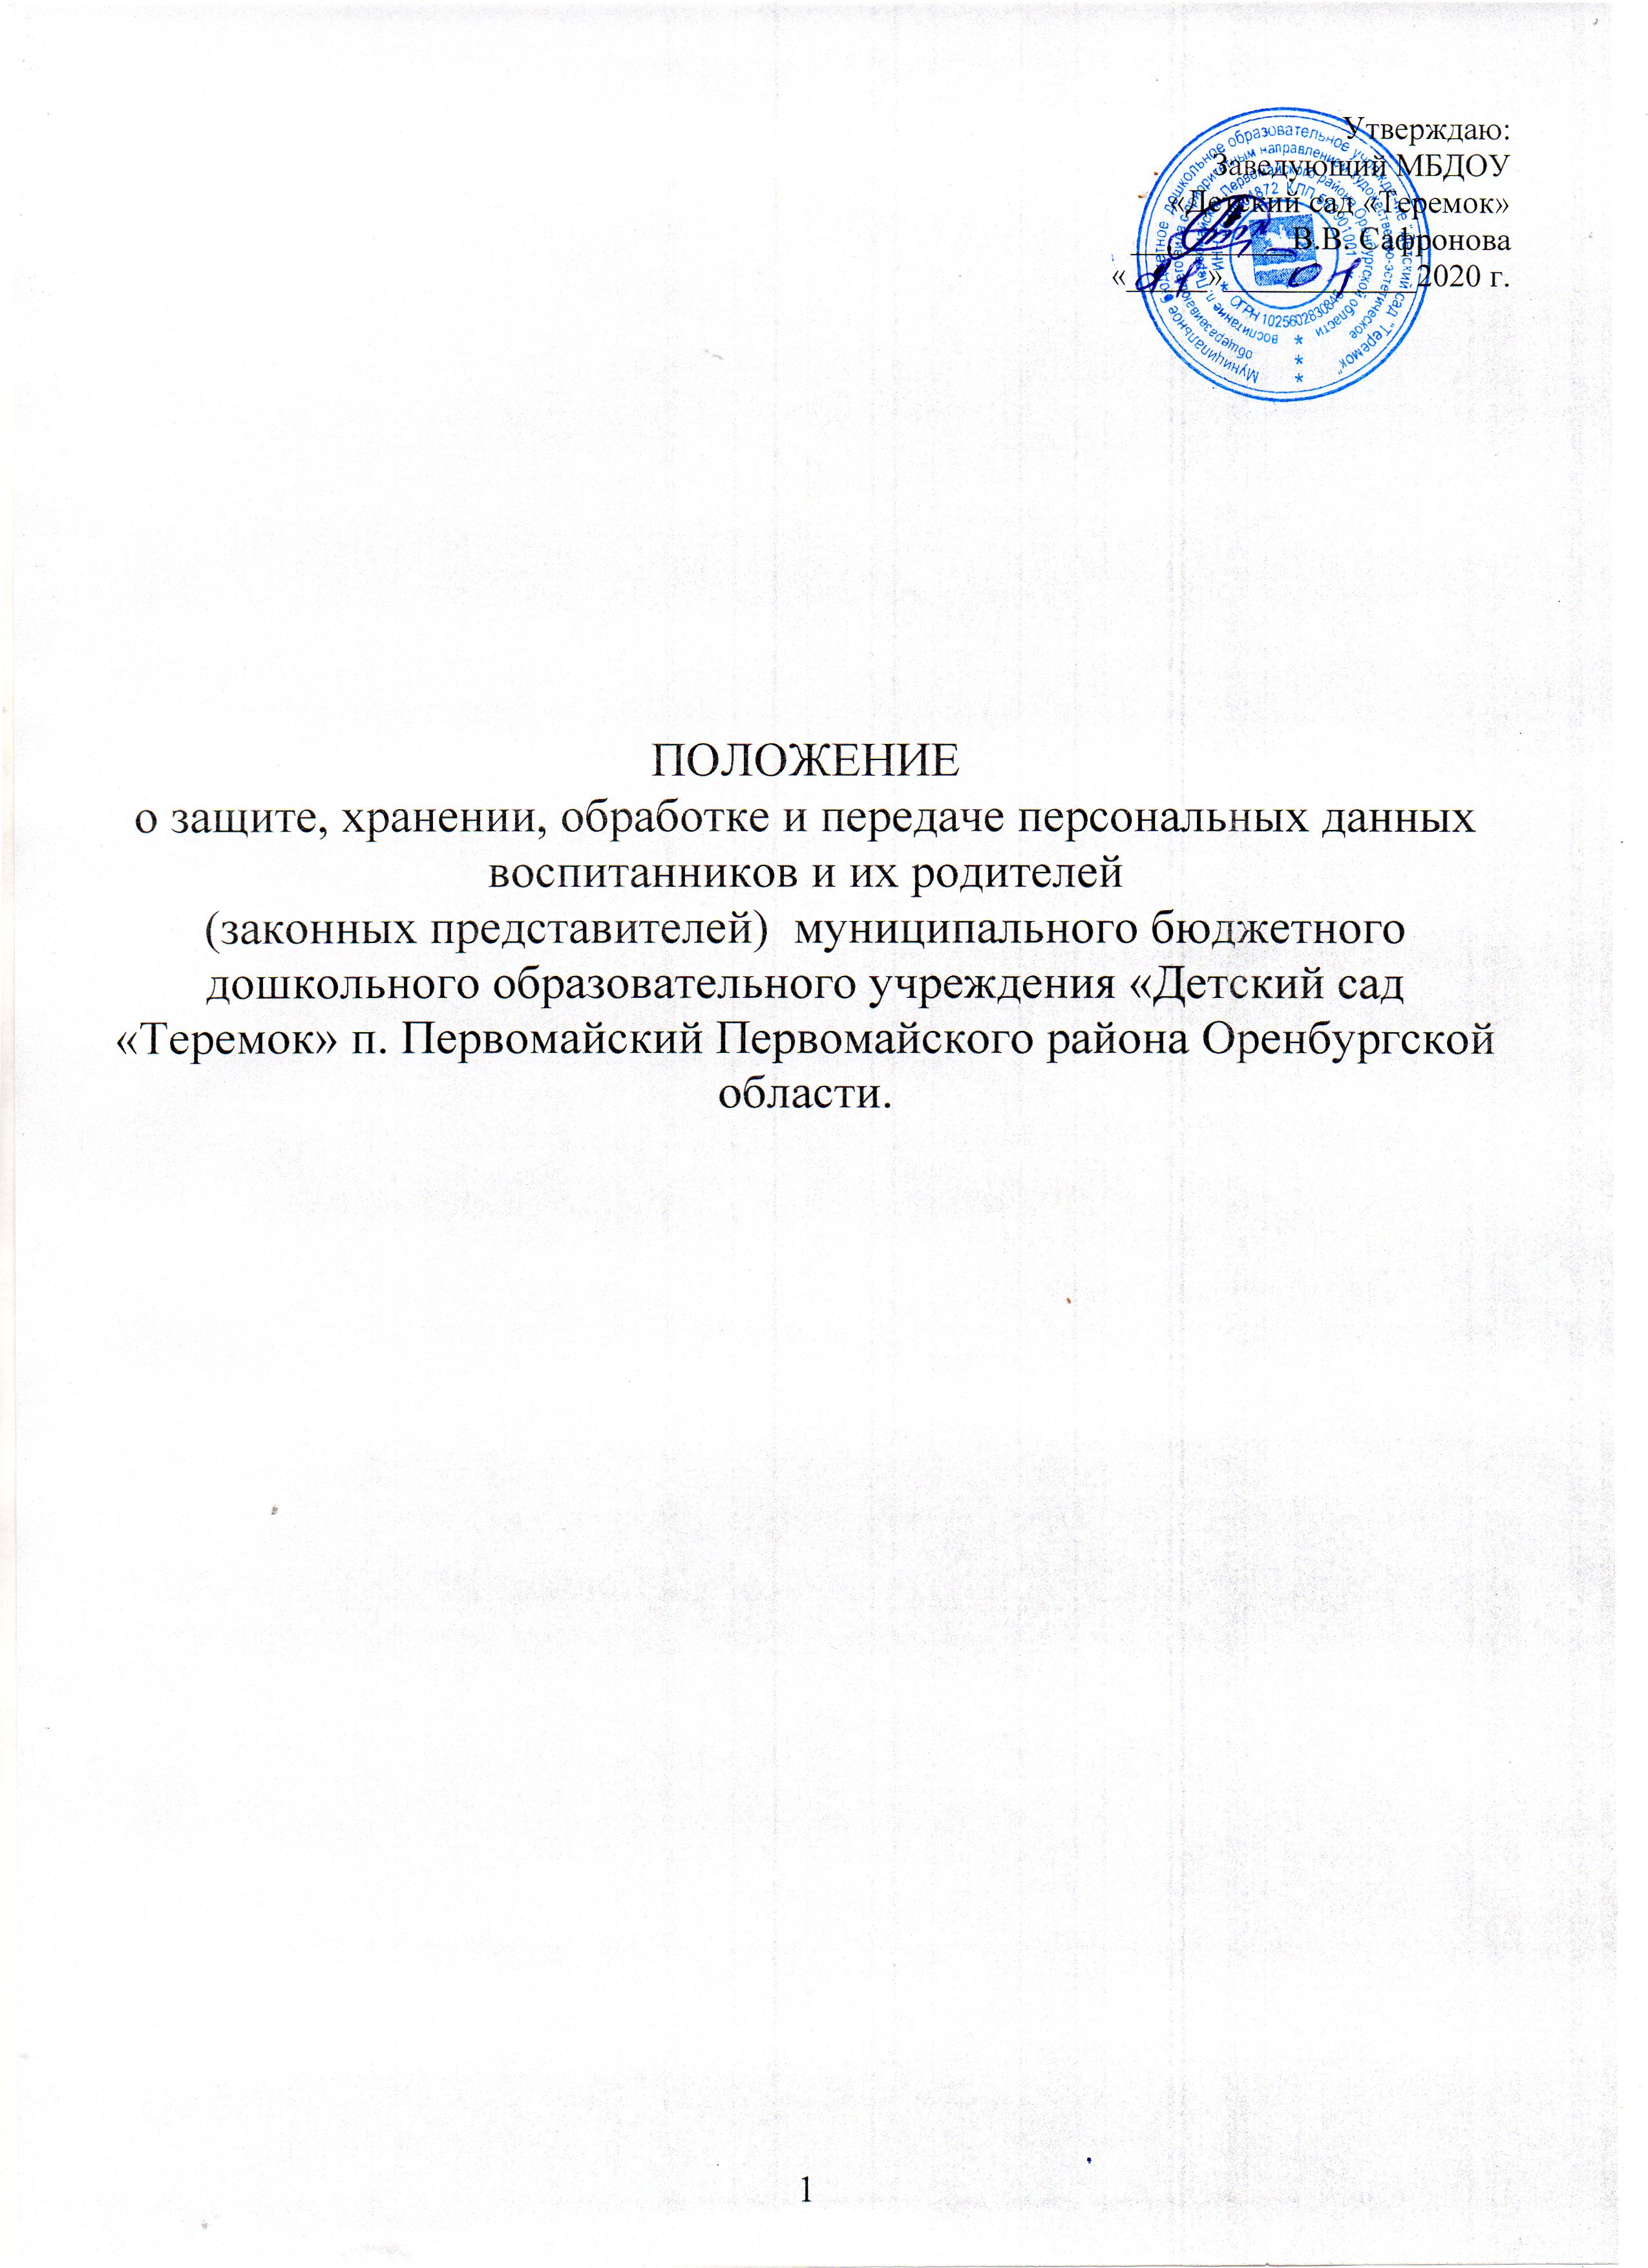

**1. Общие положения.**

1.1. Настоящее положение разработано на основании Конституции РФ, Федерального закона от 19.12.2005 №160-ФЗ «О ратификации Конвенции Совета Европы о защите физических лиц при автоматизированной обработке персональных данных», Федерального закона от 27.07.2006 №152_ФЗ «О персональных данных», Федерального закона от 27.07.2006 №1149-ФЗ «Об информации, информационных технологиях и о защите информации», постановления Правительства РФ от 15.09.2008 №687 «Об утверждении Положения об особенностях обработки персональных данных, осуществляемой без использования средств автоматизации», с целью обеспечения уважения прав и свобод каждого воспитанника при обработке его персональных данных, в том числе защиты прав на неприкосновенность частной жизни, личную и семейную тайну.

1.2. К персональным данным воспитанников и их родителей (законных представителей) относятся:

-сведения, содержащиеся в свидетельстве о рождении, паспорте или ином документе, удостоверяющем личность;

-информация, содержащаяся в личном деле воспитанника, лишённого родительского попечения;

-информация о состоянии здоровья;

-документ о месте проживания;

-иные сведения, необходимые для определения отношений воспитания;

-сведения о фамилии, имени, отчестве, дате рождения, месте жительства воспитанника;

- сведения о фамилии, имени, отчестве, родителей (законных представителей) воспитанника;

-фотография ребёнка.

1.3. Иные персональные данные воспитанника, необходимые в связи с отношением обучения и воспитания, руководитель может получить только с согласия одного из родителей (законного представителя). К таким данным относятся документы, содержащие сведения, необходимые для предоставления воспитанникам гарантий и компенсаций, установленных действующим законодательством:

-данные о составе семьи;

-документы о состоянии здоровья (сведения об инвалидности, о наличии хронических заболеваний и т.п.);

-документы, подтверждающие право на дополнительные гарантии и компенсации по определённым основаниям, предусмотренным законодательством.

1.4. В случаях, когда руководитель может получить необходимые персональные данные воспитанника только у третьего лица, он должен уведомить об этом одного из родителей (законного представителя) заранее и получить от него письменное согласие.

1.5. Администрация обязана сообщить одному из родителей (законному представителю) о целях, способах и источниках получения персональных данных, а также о характере подлежащих получению персональных данных и возможных последствиях отказа одного из родителей (законного представителя) дать письменное согласие на их получение.

1.6. Персональные данные воспитанника являются конфиденциальной информацией и не могут быть использованы руководителем или иным лицом в личных целях.

1.7. При определении объема и содержания персональных данных воспитанника руководитель руководствуется Конституцией Российской Федерации, федеральными законами и настоящим Положением.

**2. Хранение, обработка и передача персональных данных воспитанников и их законных представителей**

2.1. Обработка персональных данных воспитанников и их законных представителей осуществляется для обеспечения соблюдения законов и иных нормативных правовых актов в целях воспитания и обучения ребенка, обеспечения его личной безопасности, контроля качества образования, пользования льготами, предусмотренными законодательством Российской Федерации и локальными актами ДОУ.

2.2. Право доступа к персональным данным воспитанников и их законных представителей имеют:

- работники департамента (управления) образования (при наличии соответствующих полномочий, установленных приказом департамента (управления) образования;

- руководитель ДОУ;

- бухгалтер, главный бухгалтер ДОУ;

- старший воспитатель;

- воспитатели (к персональным данным воспитанников и родителей (законных представителей) своей группы);

- ответственный за выплату компенсации части родительской платы;

- врач/медработник.

2.3. Руководитель осуществляет прием воспитанников в ДОУ и оформление личного дела, вносит в него необходимые данные, предоставляет свободный доступ родителям (законным представителям) к персональным данным воспитанников на основании письменного заявления.

2.3.1. К заявлению прилагается:

- родителем: копия документа, удостоверяющего личность;

- законным представителем: копия удостоверения опекуна (попечителя);

- свидетельство о рождении ребёнка

- справка о месте регистрации.

2.3.2. Не имеет право получать информацию о воспитаннике родитель, лишенный или ограниченный в родительских правах на основании вступившего в законную силу постановления суда.

2.4. Руководитель ДОУ может передавать персональные данные воспитанников и их законных представителей третьим лицам, только если это необходимо в целях предупреждения угрозы жизни и здоровья воспитанников, а также в случаях, установленных федеральными законами.

2.5. Главный бухгалтер, бухгалтер:

- имеет право доступа к персональным данным воспитанника в случае, когда исполнение им своих трудовых обязанностей или трудовых обязанностей работников бухгалтерии по отношению к воспитаннику (предоставление льгот, установленных законодательством) зависит от знания персональных данных воспитанника.

2.6. При передаче персональных данных воспитанника руководитель, делопроизводитель, медсестра, главный бухгалтер, бухгалтер, старший воспитатель, воспитатели и др. обязаны:

- предупредить лиц, получающих данную информацию, о том, что эти данные могут быть использованы лишь в целях, для которых они сообщены;

- потребовать от этих лиц письменное подтверждение соблюдения этого условия.

2.7. Иные права, обязанности, действия работников, в трудовые обязанности которых входит обработка персональных данных воспитанников, определяются трудовыми договорами, должностными инструкциями.

**3. Обязанности работников администрации, имеющих доступ к персональным данным воспитанников и их законных представителей**

3.1. Работники администрации, имеющие доступ к персональным данным воспитанников и их законных представителей, обязаны:

- не сообщать персональные данные воспитанника третьей стороне без письменного согласия одного из родителей (законного представителя), кроме случаев, когда в соответствии с федеральными законами такого согласия не требуется;

- использовать персональные данные воспитанников, полученные только с письменного согласия одного из родителей (законного представителя);

- обеспечить защиту персональных данных воспитанника от их неправомерного использования или утраты, в порядке, установленном законодательством Российской Федерации;

- ознакомить родителя (родителей) или законного представителя с настоящим Положением и их правами и обязанностями в области защиты персональных данных, под роспись;

- соблюдать требование конфиденциальности персональных данных воспитанников;

- исключать или исправлять по письменному требованию одного из родителей (законного представителя) воспитанника его недостоверные или неполные персональные данные, а также данные, обработанные с нарушением требований законодательства;

- ограничивать персональные данные воспитанника при передаче уполномоченным работникам правоохранительных органов или работникам управления образованием только той информацией, которая необходима для выполнения указанными лицами их функций;

- запрашивать информацию о состоянии здоровья воспитанника только у родителей (законных представителей);

- обеспечить воспитаннику или одному из его родителей (законному представителю) свободный доступ к персональным данным воспитанника, включая право на получение копий любой записи, содержащей его персональные данные.

- предоставить по требованию одного из родителей (законного представителя) воспитанника полную информацию о его персональных данных и обработке этих данных.

3.2. Лица, имеющие доступ к персональным данным воспитанника, не вправе:

- получать и обрабатывать персональные данные воспитанников и их законных представителях о его религиозных и иных убеждениях, семейной и личной жизни;

- предоставлять персональные данные воспитанника в коммерческих целях.

3.3. При принятии решений, затрагивающих интересы воспитанника, администрации запрещается основываться на персональных данных, полученных исключительно в результате их автоматизированной обработки или электронного получения.

**4. Права и обязанности воспитанников и их законных представителей**

4.1. В целях обеспечения защиты персональных данных, хранящихся у администрации, воспитанники и их законные представители имеют право на:

- требование об исключении или исправлении неверных или неполных персональных данных, а также данных, обработанных с нарушением требований законодательства. При отказе администрации исключить или исправить персональные данные воспитанника родитель (законный представитель) имеет право заявить в письменной форме администрации о своем несогласии с соответствующим обоснованием такого несогласия. Персональные данные оценочного характера законный представитель имеет право дополнить заявлением, выражающим его собственную точку зрения;

- требование об извещении администрацией всех лиц, которым ранее были сообщены неверные или неполные персональные данные воспитанника, обо всех произведенных в них исключениях, исправлениях или дополнениях;

- обжалование в суд любых неправомерных действий или бездействия администрации при обработке и защите персональных данных воспитанника;

- возмещение убытков и/или компенсацию морального вреда в судебном порядке.

4.2. Родитель (законный представитель) обязан сообщать администрации сведения, которые могут повлиять на принимаемые администрацией решения в отношении воспитанника.

**5. Хранение персональных данных воспитанников и их законных представителей**

5.1. Персональные данные должны храниться в сейфе на бумажных и электронных носителях с ограниченным доступом:

- документы, поступившие от родителя (законного представителя);

- сведения о воспитаннике, поступившие от третьих лиц с письменного согласия родителя (законного представителя);

- иная информация, которая касается отношений обучения и воспитания воспитанника.

**6. Ответственность администрации и сотрудников ДОУ**

6.1. Защита прав воспитанников, установленных законодательством Российской Федерации и настоящим Положением, осуществляется судом в целях пресечения неправомерного использования персональных данных воспитанников, восстановления нарушенных прав и возмещения причиненного ущерба, в том числе морального вреда.

6.2. Лица, виновные в нарушении норм, регулирующих получение, обработку и защиту персональных данных воспитанников, привлекаются к дисциплинарной и материальной ответственности, а также привлекаются к гражданско-правовой, административной и уголовной ответственности в порядке, установленном федеральными законами.

**7. Заключительные положения.**

7.1. Настоящее положение вступает в силу с момента его утверждения приказом руководителя. Изменения и дополнения в настоящее Положение рассматриваются и утверждаются в том же порядке.

7.2. Срок действия Положения не ограничен. Положение действительно до замены его новым положением.

7.3. Все вопросы, нерегулируемые настоящим Положением, регулируются действующим закондательством.